Sec32-02_「東京都デジタル人材確保・育成基本方針」の概要



# 概要

## 都は2021年度に「都政とICTをつなぎ、課題解決を図る人材」として新たにICT職の採用を開始し、その能力向上のための研修を実施しているほか、デジタルに関する豊富な知識・経験を有する高度専門人材を民間から積極的に登用するなど、多様な人材の確保を進めている。

## 都のICT職や専門性の高い人材に限らず、各職員のデジタルテクノロジーに関する理解（マインドセット）を深め、それを使いこなせるようリスキリングにより『デジタル人材』を育成するとしている。

## 中小企業でのDXを推進するに当たって、この例のように細分化されたITやセキュリティに関連する専門知識を持った人材の確保は困難であり、一人の職員が多くの役割を果たさざるを得なくなると思われる。しかし、外部委託での人材も活用して、職員がそれぞれの強みを発揮し、コラボレートしながら、相互補完・相乗作用により組織全体のレベルアップを実現することが重要である。体制の構築と従業員をリスキリングする際の具体例として参考になると思われる。

## そこで、「東京都デジタル人材確保・育成基本方針」の概要と、各種スキル標準との関連を紹介する。

## 参考資料

### 「デジタル人材の確保・育成」ページ【東京都デジタルサービス局】

* + - * https://www.digitalservice.metro.tokyo.lg.jp/hr/

[https://security-portal.nisc.go.jp/](https://www.digitalservice.metro.tokyo.lg.jp/hr/);

### 東京都デジタル人材確保・育成基本方針 ver.1.0（PDF）

* + - * https://www.digitalservice.metro.tokyo.lg.jp/hr/pdf/001.pdf

<https://www.digitalservice.metro.tokyo.lg.jp/hr/pdf/001.pdf>;

## 改版履歴

### 2022年2月16日 改版

### 2022年2月15日 初版

# 東京都デジタル人材確保・育成基本方針 エグゼクティブサマリー

## 方針策定の基本認識

### QOSの高いデジタルサービスの実現にあたり、カギになるのは「ひと」

### デジタルサービスを支える「ひと」を確保・育成するとともに、最大限の能力を発揮できるようにすることが重要

### デジタルサービスの利用者からは直接見えない水面下で、デジタル人材に係る確保・育成の取組みの充実が必要

## 組織が求めるデジタル人材像

### ICT職

### 高度専門

### 人材

### リスキリング人材

## 人材の確保・育成に向けた具体的な取組

### デジタル人材の確保策

### デジタル人材の育成策

* + - * ICT職向け
      * 全職種向け

# 東京都デジタル人材確保・育成基本方針

## 方針策定の基本認識

### デジタル化に関する日本・東京の現状

* + - * デジタルテクノロジーの活用の重要性が増大
        + デジタル競争力の低迷や、行政のデジタル化の遅れなどが顕在化する中、都政課題の解決のために
      * 都庁内部にデジタルを使いこなすことのできる人材を確保
        + 進展のスピードが極めて速いデジタルテクノロジーを活用し、行政サービスの質の向上を図るために

### QOSの高いデジタルサービスの実現に向けて

* + - * シン・トセイ
        + 都政の構造改革　QOS アップグレード戦略 2021 年 3 月策定）
        + 都政のＱＯＳを向上させることで都民のＱＯＬを高めていく

DXの推進を梃として都政の構造改革を推進

* + - * デジタルサービスを支える「ひと」を確保・育成するとともに、最大限の能力を発揮できるようにする

### ＤＸ組織としての能力ポートフォリオ

* + - * 行政組織に求められるビジネス力（IQ）やチームプレイ力 EQ）、行政力 GQ ）と合わせて、 デジタルテクノロジーを用いて課題解決や機会を創造するための知識やスキルである“デジタル力（DQ）" も必要
      * IQ:ビジネス力
        + Intelligence Quotient IQ
        + ロジカルシンキングやシステム思考、プレゼンテーション、ドキュメンテーションなど課題解決に必要な知的能力
      * EQ:チームプレイ力
        + （Emotional Intelligence Quotient＝EQ）
        + 組織内外のパートナーとコラボレーションしていくために必要なオープンガバメント時代の心の知能指数
      * GQ:行政力
        + （Government Intelligence Quotient＝GQ）
        + 行政の仕組みや法律知識、各種連絡・調整など行政職員として必要な知識やスキル
      * DQ:デジタル力
        + （Digital Intelligence Quotient＝DQ）
        + デジタルテクノロジーを用いて課題解決や機会を創造するための知識やスキル

### 職員のコラボレーションにより組織の総合力を向上

* + - * デジタル系の職員と事務職等の職員がそれぞれの強みを発揮し、コラボレートしながら、相互補完・相乗作用により都庁組織全体のレベルアップを実現

### 本方針のスコープと位置づけ

* + - * 本方針は、これらのデジタル人材確保・育成 に関する取組について、基本的な考え方や今 後の取組の方向性をとりまとめて提示するも の
        + QOSの高いデジタルサービスを実現する上でカギとなる『デジタル人材』を確保・育成 し、最大限の能力を発揮できるようにすることが重要
        + デジタル人材に係る採用、研修、OJT、配置管理、ジョブローテーション、組織づくり、スキル把握等の制度や取組みを充実させていく必要

### まとめ

* + - * QOSの高いデジタルサービスの実現にあたり、カギになるのは「ひと」
      * デジタルサービスを支える「ひと」を確保・育成するとともに、最大限の能力を発揮できるようにすることが重要
      * デジタルサービスの利用者からは直接見えない水面下で、デジタル人材に係る確保・育成の取組みの充実が必要

## 組織が求めるデジタル人材像

### 東京都の行政サービスを、デジタルテクノロジーを活用してQOSを向上させていくにあたっては、都庁内部にデジタル人材を確保し、育成していくことが重要

### デジタルの専門職ではない事務職や土木職などの職員であっても、デジタルテクノロジーに関する理解（マインドセット）を深め、それを使いこなせるようリスキリングを進めることが必要

### 都庁内部におけるデジタル人材

* + - * 高度専門人材
        + デジタルに関する豊富な知識・経験を有する人材を民間から積極的に登用
      * ICT職
        + 「都政とICTをつなぎ、課題解決を図る人材」として、2021年度より採用開始
      * リスキリング人材
        + 専門職ではない職員も、デジタルに関する理解促進及びリスキリングを推進

### デジタル人材に求められる役割

* + - * ICT職
        + 「都政とICTをつなぎ、課題解決を図る人材」として都政のDX推進をリードすることが求められる
      * 高度専門人材
        + デジタルに関する豊富な知識・経験を有する高度専門人材には、都の事業のDX推進・デジタル技術の活用のサポートを迅速に進めていくことが期待される
      * リスキリング人材
        + デジタルテクノロジーに関するリスキリングを実施し、デジタルツールを柔軟に業務に活用できるよう育成することで、ICT職や高度専門人材との協働による組織一体となった課題解決につなげることが求めらる

### デジタル人材に求められる業務マネジメント手法

* + - * PDCAの考え方が重要
        + 行政課題を解決するためには、①課題の把握・分析 → ② 解決策の企画 →③解決策の実行 → ④効果の検証 の流れ
      * 解決に取り組む途上でも行政課題は常に変化し、解決方策となりうるデジタルテクノロジーも日進月歩のスピードで変 化し続けている
      * 状況変化に柔軟かつ迅速に対応するOODAの考え方
        + アメリカで提唱された、意思決定と行動に関する理論
        + PDCAサイクルだけでなく、OODAループにも対応できる柔軟なマネジメント能力 を身に付けながら、課題解決を実現していくことが求められる

### 活動シーンに応じて求められる役割（イメージ）

* + - * 課題の分析・把握
        + 求められる役割

それぞれの所管部署が展開する行政サービスを デジタルの観点から分析し、課題を抽出する

* + - * + 職員に期待される関与
      * 解決策の企画
        + 求められる役割

抽出された課題に対し、デジタルテクノロジーを 活用した解決策を企画する

* + - * + 職員に期待される関与
      * 解決策の構築
        + デジタルテクノロジーを活用して解決策を形にする
        + 求められる役割
        + 職員に期待される関与
      * 解決策の実行
        + 求められる役割

構築された解決策を実際に稼働して実行する

* + - * + 職員に期待される関与
      * 効果の検証
        + 求められる役割

実行した解決策について、利用者数や満足度の把握などを行い、解決策の効果を数値化して検証する

### デジタル人材のチームビルディング

* + - * DXを推進していくためには、組織の様々なレベル（職層等）でデジタル人材が力を発揮することが必要
      * コアリーダー
        + デジタルを梃子として行政課題の解決策を企画する中心的な役割を担う
      * リーダー
        + プロジェクト推進のため、課題を設定し、変革を推進する役割を担う
      * フォロワー
        + デジタルを活用する業務の変革に適応し、事業を推進する役割を担う
      * リスキリング人材が、それぞれ、コアリーダー、リーダー、フォロワー等で力 を発揮
      * 高度な専門性を発揮する高度専門人材と行政分野の専門性を有するリスキリング人材、それらの結節点となるICT職の三者が、スクラムを組んでチームとして協働

## 人材の確保・育成に向けた具体的な取組

### 人材の確保・育成に関する取組（全体像）

* + - * ICT職をはじめ、高度専門人材、ICT職以外のリスキリング人材がスクラムを組んで協働してDXを推進
      * それぞれの人材が都庁内で最大限の力を発揮できるよう、効果的な人材確保・育成策を展開
      * デジタルスキルマップ
        + ― ICT職のデジタルスキルとそのレベルを可視化し都庁内のデジタル人材の「現在地」を把握 ―
      * 人材確保
        + DX推進のため、組織内にデジタルスキルを有する人材を戦略的に確保
        + 確保したデジタル人材の定着と流動性の両立を図り、多様なデジタル人材が活躍する組織を実現
      * 人材育成
        + デジタルテクノロジーの進展に対応した、ICT職の継続的なスキルアップ
        + ICT職の現場感覚及び経営視点の醸成
        + ICT職以外の職員のリスキリング等

### デジタルスキルマップ

* + - * ※iコンピテンシ・ディクショナリ（iCD）のタスクとスキル・知識と類似したもの
      * デジタルスキルマップの構築・導入 (1) 概要
        + デジタルスキルマップ 導入の狙い

デジタルスキルマップの導入により、一人ひとりのICT職がどのようなスキルをどのレベルで保持しているのかを可視化

人材育成について、研修メニューなど強化すべきポイントの把握に活用するほか、それぞれのICT職の能力向上の取組をサポート

人材確保について、どういったスキルを保有し た人材を登用するかなど、採用方針にも活用

* + - * デジタルスキルマップの構築・導入 (2) スキル指標
        + ICTに関するスキル項目の細分化及びレベル定義
        + 戦略・企画

ITストラテジー

サービスデザイン

マーケティング

* + - * + デザイン

UXデザイン

UIデザイン

* + - * + データ

データアナリティクス

データエンジニアリング

* + - * + プロジェクト管理

プロジェクトマネジメント

* + - * + システム全般

システムアーキテクチャ

クラウドサービス活用

* + - * + アプリケーション

業務系アプリ設計・開発

Webアプリ設計・開発

スマホアプリ設計・開発

* + - * + インフラ

ネットワーク設計・構築

サーバ基盤設計・構築

データベース設計・構築

* + - * + セキュリティ

サイバーセキュリティ

システム監査

* + - * + 運用

運用設計

システム管理

ユーザサポート

* + - * + 先端技術

AIエンジニアリング

* + - * デジタルスキルマップの構築・導入 (3) ジョブタイプ

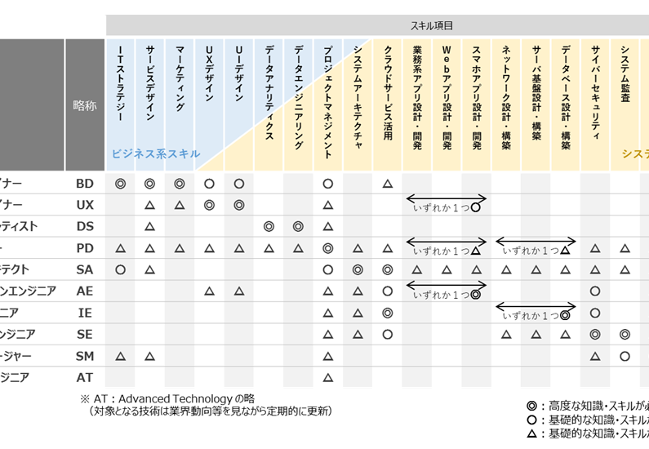

* + - * デジタルスキルマップの構築・導入 (4) 運用フロー

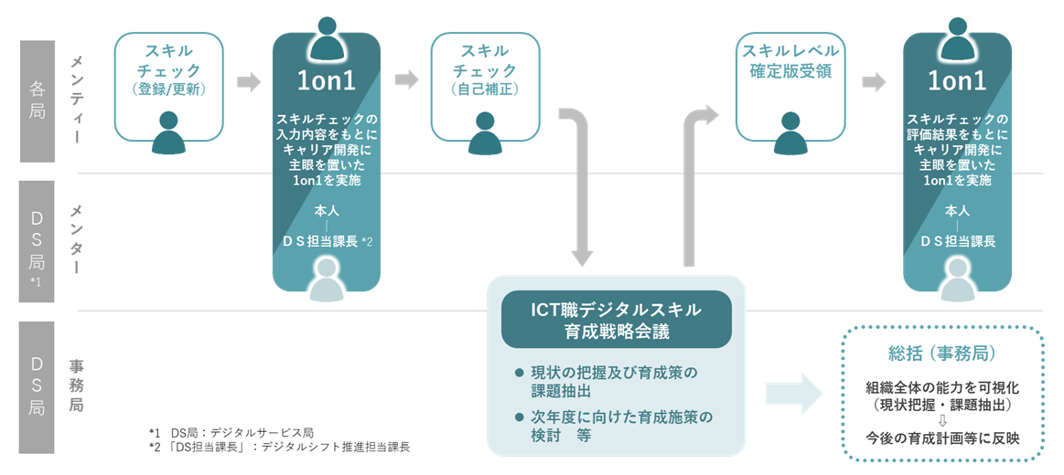

* + - * デジタルスキルマップの構築・導入 (5) 活用イメージ
        + スキルの可視化を足掛かりに、デジタル人材の確保・育成・配置等に活用し、組織と職員双方の能力向上・パフォーマンス最大化を図る取組（タレントマネジメント）への発展を視野に検討を推進
        + マクロ視点

スキル項目ごとの状況を把握し、上位レベル保有者が不足している場合、以下の取組を検討

当該スキル項目に秀でた高度専門人材を即戦力として登用

中位レベルの職員を重点的に育成

グラフの変化を複数年度で分析し、レベルが伸び悩むスキル項目について、育成策の見直しも視野に検討

* + - * + ミクロ視点

個々の職員のスキルレベルと目指すジョブタイプのスキルレベルの差を可視化。1on1等を通じて、個別にスキルレベル向上に向けた取組を促進

プロジェクト単位で、必要なスキルを有する人材を洗い出し、必要に応じて配置管理にも活用

* + - * デジタルスキルマップの構築・導入 (6) スキル項目の分類
        + 22のスキル項目を、Management | Specialty | Engineering | Foundation の4分野に整理

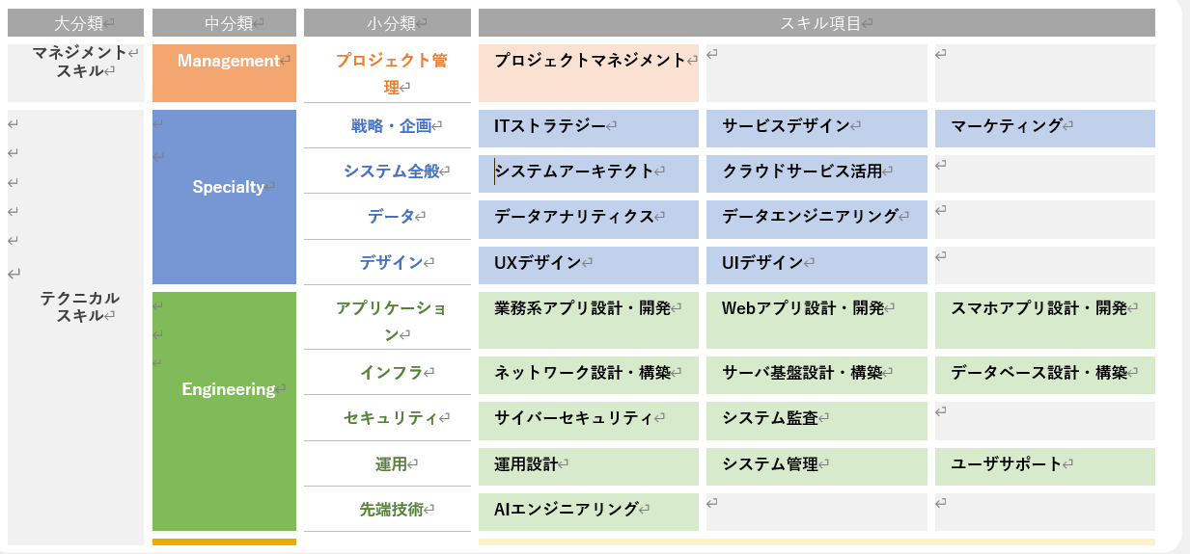

* + - * デジタルスキルマップの構築・導入 (7) ICT職の職層別スキルモデル
        + 職層ごとに備えることが望ましいスキル分野をモデル化し、ICT職の育成における指針とする

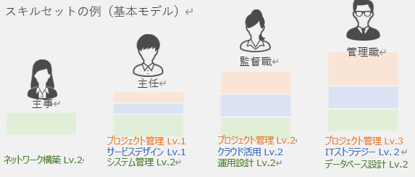

### 人材確保

* + - * デジタル人材確保の具体的な取組 － 現状と課題
        + DX推進のため、多様なデジタル人材を登用
        + 課題1:柔軟かつ着実な人材確保

デジタルスキルマップを活用し、必要とするスキルの明確化など、戦略的な採用を実施

官民の垣根を低くした円滑な人材交流方法

* + - * + 課題2:人材の定着と流動性の両立

デジタルスキルの進展スピードが急速な中、人材の定着と流動性を両立

登用した人材が早期に実力を発揮しうるための取組

* + - * デジタル人材の確保策 －〔 課題１〕柔軟かつ着実な人材確保
        + 早期に必要な人材又は高度なスキルを有する人材は、任期付職員・会計年度任用職員等により確保

ジョブディスクリプションを明確化し、より戦略的な採用を実施

* + - * + ICT職として内製化すべき人材像を明確化

採用PRなどの採用戦略において、必要とするスキルを明確に打ち出し

* + - * + 「身分併有型特定任期付職員制度」の創設

民間企業等を退職せずに登用可能となることで、都と民間企業等との間の人材流動性が向上

他方、公務の公正性・公平性を担保するための基準を設け、適切に制度を運用

* + - * デジタル人材の確保策 －〔 課題２〕人材の定着と流動性の両立
        + 多様な経験をもつデジタル人材が、都庁を出入りしながら、ＱＯＳの高いデジタルサービスを実現

ICT職

都庁「内」でのキャリア形成が軸（人材の定着）

最新のデジタルスキル活用に関する知見の獲得やスキルの陳腐化防止などのため、民間企業や国・自治体など、都庁外への派遣機会を確保

特定任期付職員 / 会計年度任用職員

都庁「外」でのキャリア形成が軸（人材の流動性）

自らのスキルを武器に多様な主体を経験しながらキャリアアップ

* + - * + 「オンボーディング」の取組を新たに実施

登用した人材が早期に即戦力として実力を発揮できるよう、業務の進め方をサポートするとともに、人材の円滑な定着を図る

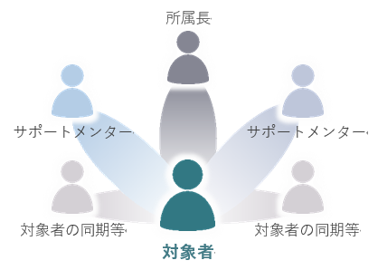

### 人材育成

* + - * デジタル人材育成の具体的な取組
        + 都のDX推進を支える職員のデジタル力向上に向け、全職種向け、ICT職向けのように目的や対象者に応じた研修を展開
        + 都政のQOS向上の実現に向けて、体系的な育成策として大幅に取組みを拡充
        + 加えて、ジョブローテーションや配置管理 手法などを工夫し、計画的に育成
      * 東京デジタルアカデミーの全体像
        + 変化の速いデジタルテクノロジーを活用し、自律的にDXを推進していくためには、職員のデジタルに関する能力向 上に加え、海外等の先進事例の知見獲得が必要
        + さらに、東京全体のDX推進にあたっては、同様の課題を抱える区市町村との連携が重要
        + これらの取組を一体的に進めることで、東京全体のQOS向上の実現につなげていく
      * 東京デジタルアカデミー〔Ⅰ 人材育成〕 －コンセプト
        + デジタル人材育成のコンセプト

職員に求められる４つの力（ビジネス力、チームプレイ力、行政力、デジタル力）のうち、「デジタル力」を向上

デジタル力のレベルに応じた育成策を体系的に整備し、行政サービスを変革する「デジタル人材」へと育成

* + - * + デジタル力のレベル（イメージ）と育成策の関係

プロフェッショナル:ICT職向け

つくる:be able to create

リスキリング:全職種向け

使える:be able to use

リテラシー:全職種向け

分かる:make sense

* + - * + デジタル育成分野の３本柱

都職員が身に付けるべきデジタルリテラシーを、「IT」「データ」「デザイン」の３領域に整理

IT

ITを正しく理解し、効率的に利活用できる力

例）プロジェクト管理/アプリ/インフラ/セキュリティ等

データ

データの重要性を理解し、適切に取り扱う力

例）データサイエンス/AI/ディープラーニング等

デザイン

デザイン思考に基づき、課題設定・解決する力

例）デザイン思考、UI/UXデザイン等

* + - * 東京デジタルアカデミー〔Ⅰ 人材育成〕 － 育成体系の全体像
      * 東京デジタルアカデミー〔Ⅰ 人材育成〕 － 研修体系（ ICT職）
        + 職層により身に付けるべきデジタルスキルを勘案しつつ、必要となる研修メニューを用意し、効果的な育成施策を展開
      * 東京デジタルアカデミー〔Ⅰ 人材育成〕 － 研修以外の育成メニュー（ICT職）
        + ラーニングコミュニティ

職員間で技術的な情報共有や意見交換、疑問の共有・解決等を行うオンラインコミュニティを運営

職員同士で学び合う組織風土づくりを推進

* + - * + スキルアップ勉強会

専門知識を持つ職員が講師となり、技術的なテーマについて講義や演習を行う勉強会を開催

特定任期付採用職員など高度専門人材からICT職へのスキルの移転を促進するほか、ICT職自身が講師となるなど、学び合いの組織風土を醸成

* + - * 東京デジタルアカデミー〔Ⅰ 人材育成〕 － 職員のリスキリング等（全職種）
        + 従前から実施している育成策の拡充を図り、職員向けデジタル研修等を抜本的に強化
        + ※デジタルに関する主要な研修のみ記載（下記の他、セキュリティ関連等の研修も実施）
        + すべての職員のデジタルリテラシーを向上
        + リスキリングにより事務職等の職員からデジタル人材を養成
      * デジタル人材の育成策 － ジョブローテーション（ ICT職）
        + ICT職を「都政とICTをつなぎ、課題解決を図る人材」へと育成していくためには、Off-JTや自己啓発支援に加え、OJTの一環としてジョブローテーションの考え方を整理 することが必要
        + システム開発や運用など、デジタルテクノロジーに直接携わる業務だけでなく、事務職などの他職種と一体となって施策立案などの企画や庁内各局・庁外との調整などの実務に携わる業務をバランスよく経験していくことで、「都政とICTをつなぐ」ことのできる人材へと育成
      * デジタル人材の育成策 － ICT職の配置の考え方
        + ICT職のセントラライズ

デジタルサービス局が、各局のDX施策を技術的に支援し、都庁全体のDX推進を牽引

ICT人材のキャリアパス・育成の観点から、デジタルサービス局がジョブローテーションを示すなど、各局の配置管理に関与

デジタル人材の需要増へ柔軟に対応するため、全庁のDX施策に機動的に対応する部隊を確保

* + - * + デジタルサービス局にICT職の一定数を集中的に配置（セントラライズ）
        + ICT職の人材プールを設け、高度専門人材（特定任期付職員）とチームで対応
      * デジタル人材の育成策 － ジョブローテーション例（ICT職）
        + 配置の考え方を踏まえたジョブローテーション例
      * デジタル人材の育成策 － 人材育成策の体系化（ICT職）
        + 人材育成

研修・自己啓発の拡充

職員のモチベーションと組織の要請を踏まえたコンテンツへと不断の見直し

OJTの計画的な実施

配置の考え方を整理し、ジョブローテーションモデル等を踏まえつつ、ICT職の計画的なキャリア形成を後押し

### まとめ

* + - * デジタル人材の確保策
      * デジタル人材の育成策
        + ICT職向け
        + 全職種向け

## デジタル人材確保・育成に関する推進体制